http://192.168.220.138/zabbix/zabbix.php?action=host.edit&hostid=10683

PHẦN A: Cài Zabbix Server trên máy ảo CentOS 9
Bước 1: Chặn gói Zabbix từ EPEL (bỏ qua nếu chưa cài EPEL) Vào máy ảo
sudo nano /etc/yum.repos.d/epel.repo
Thêm dòng sau vào dưới mục [epel]:
excludepkgs=zabbix*

Bước 2: Thêm repo và cài gói
sudo rpm -Uvh https://repo.zabbix.com/zabbix/7.0/centos/9/x86_64/zabbix-release-latest-7.0.el9.noarch.rpm
sudo dnf clean all
sudo dnf install -y zabbix-server-mysql zabbix-web-mysql zabbix-apache-conf \
zabbix-sql-scripts zabbix-selinux-policy zabbix-agent2 zabbix-get mariadb-server

Bước 3: Khởi động MariaDB và tạo cơ sở dữ liệu
sudo systemctl enable --now mariadb
sudo mysql_secure_installation
sudo mysql -uroot -p
mysql:
CREATE DATABASE zabbix CHARACTER SET utf8mb4 COLLATE utf8mb4_bin; CREATE USER zabbix@localhost IDENTIFIED BY 'MatKhauManh@123'; GRANT ALL PRIVILEGES ON zabbix.* TO zabbix@localhost; SET GLOBAL log_bin_trust_function_creators = 1; QUIT;

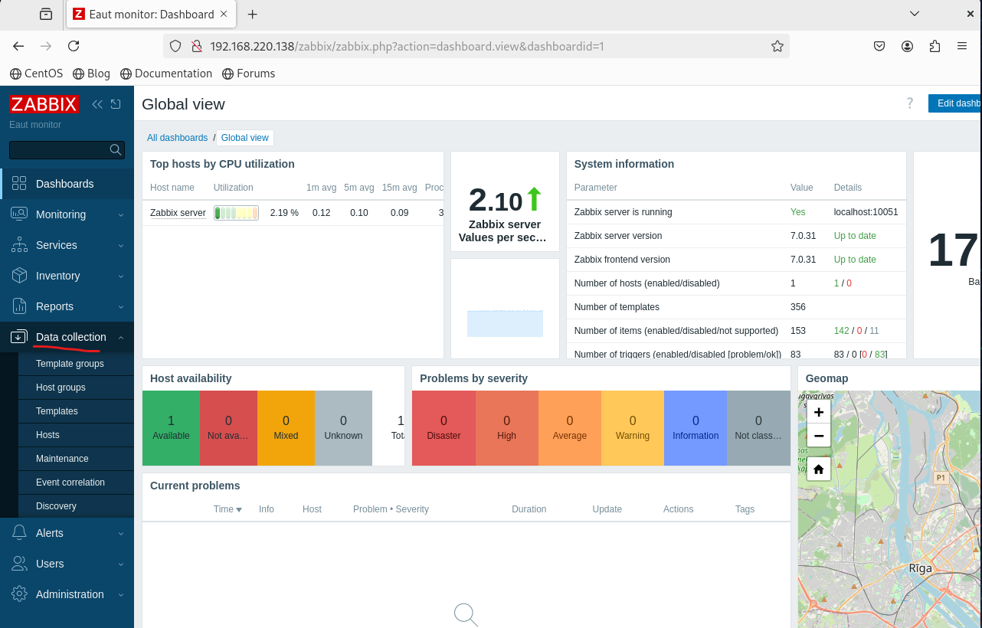

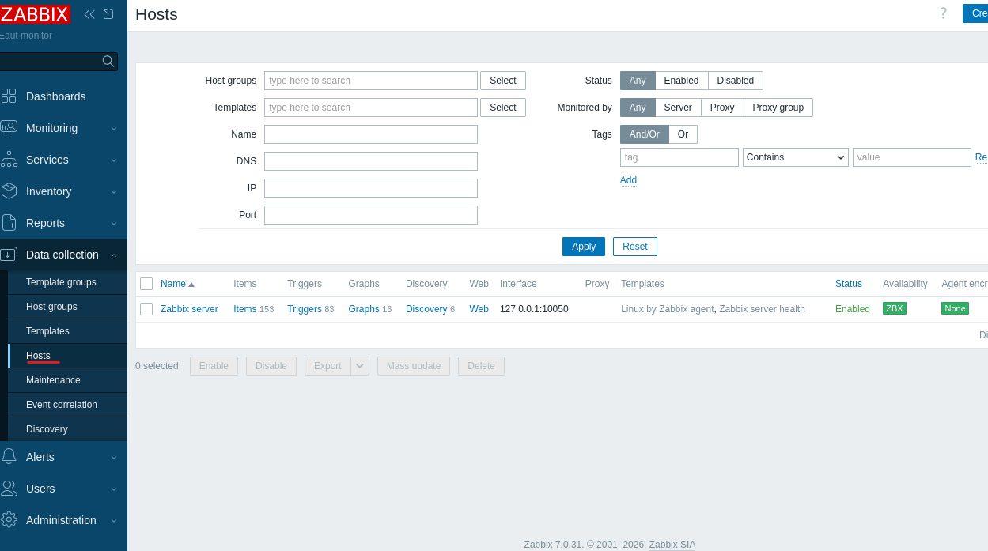
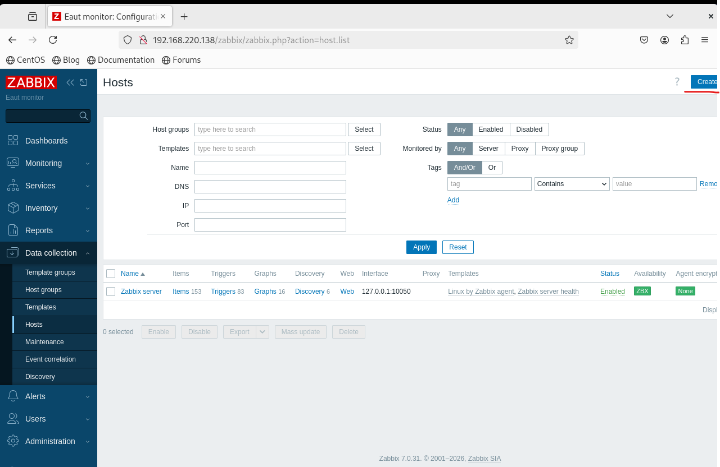

Vào select ở template
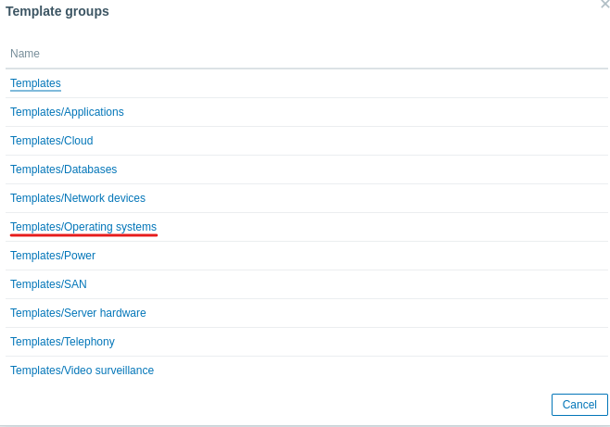
chọn Linux by Zabbix agent

